等值分數 五年___班____號 姓名：_________

一、是非題：每題3分，共15分
1.( ) 壺茶和 壺茶一樣多。
2.( ) 箱球和 箱球一樣多。
3.( ) 束花和 束花一樣多。
4.( ) 碗飯比 碗飯還要重。
5.( ) 條路比 條路還要長。

二、填充題：每題3分，共15分
(1) ＝＝
(2) ＝＝
(3) ＝ ＝
(4) ＝ ＝
(5) ＝ ＝

三、填入＞、＜或＝：每格3分，共15分
(1) ( )
(2) ( )
(3) ( )
(4) ( )
(5) ( )

四、勾選題：每題3分，共15分
1).利用約分的方法找找看，在「不相等」的分數( )裡打ˇ。
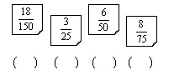
2).利用約分的方法找找看，在「不相等」的分數( )裡打ˇ。
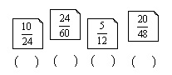
3).利用約分的方法找找看，在和
一樣大的分數( )裡打ˇ。
( ) ( ) ( ) ( ) ( )
4).利用擴分的方法找找看，在和
一樣大的分數( )裡打ˇ。
( ) ( ) ( ) ( ) ( )
5).找找看，下面的分數中，哪幾個
和1一樣大，在它的( )裡打ˇ。
( ) ( ) ( ) ( ) ( )
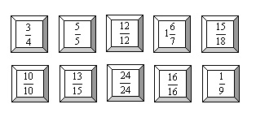
( ) ( ) ( ) ( ) ( )

五、選擇題：每題4分，共20分
1.( ) 小春吃蛋糕，中午吃了 個，下午又吃了 個，則她一共吃了多少個？
(1) 個 (2) 個 (3) 個 (4) 個？
2.( ) 碧洋琪用來做布丁的容器有4種規格；分別為 分公升、 分公升、 分公升和 分公升，哪一種容器的規格最小？
(1) 分公升 (2) 分公升 (3) 分公升 (4) 分公升
3.( ) 一盤壽司有12塊；一平、藍波和里包恩三人分別拿走 盤、 盤和 盤，則誰拿走的數量最多？
(1)一平 (2)藍波 (3)里包恩 (4)一樣多
4.( ) 如圖，塗色的部分是 個圓？
(1) 1 (2) 2 (3) 3 (4) 4
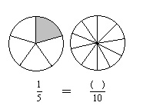
5.( ) 利用擴分的方法，選出和 「不相等」的分數？
(1) (2) (3) (4)

六、記下做法和答案：每題5分，共20分
1).1包薯條有36根；迪諾分給阿綱 包。問：也可以說是 包？
2).1瓶果汁有720毫升；山本喝了 瓶，獄寺喝了 瓶果汁。問：誰喝的比較多？
3).1根香蕉重 公斤，1枝冰棒重 公斤， 1個杯子重 公斤，1本書重 公斤。問：哪一個最重？又哪一個最輕？
4).比 大，又比 小，且分母是15的分數有哪些？請全部寫出來。

